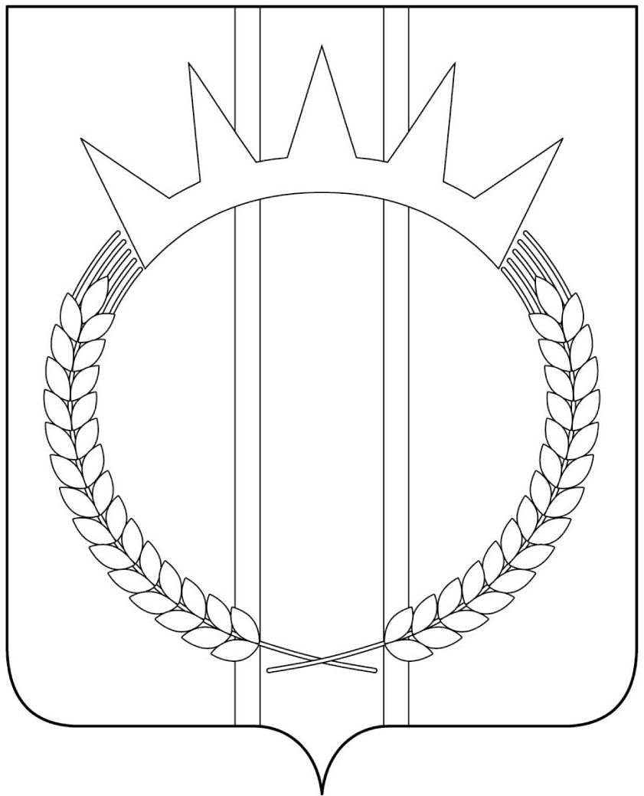
КУРАГИНСКИЙ ПОСЕЛКОВЫЙ СОВЕТ ДЕПУТАТОВ
КУРАГИНСКОГО РАЙОНА
КРАСНОЯРСКОГО КРАЯ

РЕШЕНИЕ

27.11.2024 пгт. Курагино №41-229-Р

О внесении изменений в решение Курагинского
поселкового Совета депутатов от 22.11.2023 №31-178-Р
«О налоге на имущество физических лиц на территории
муниципального образования посёлок Курагино»

В соответствии с главой 32 Налогового кодекса Российской Федерации, Федеральным законом от 06.10.2003 № 131-ФЗ «Об общих принципах организации местного самоуправления в Российской Федерации», Законом Красноярского края от 01.11.2018 №6-2108 «Об установлении единой даты начала применения на территории Красноярского края порядка определения налоговой базы по налогу на имущество физических лиц исходя из кадастровой стоимости объектов налогообложения», руководствуясь Уставом муниципального образования посёлок Курагино, Курагинский поселковый Совет депутатов РЕШИЛ:
1. Пункт 2 решения изложить в новой редакции следующего содержания:
«2. Определить налоговые ставки в следующих размерах:
1) 0,1 процента в отношении:
- жилых домов, частей жилых домов, квартир, частей квартир, комнат;
- объектов незавершённого строительства в случае, если проектируемым назначением таких объектов является жилой дом;
- единых недвижимых комплексов, в состав которых входит хотя бы один жилой дом;
- гаражей и машино – мест, в том числе расположенных в объектах налогообложения, указанных в подпункте 2 пункта 2 ст. 406 Налогового кодекса Российской Федерации;
- хозяйственных строений или сооружений, площадь каждого из которых не превышает 50 квадратных метров и которые расположены на земельных участках для ведения личного подсобного хозяйства, огородничества, садоводства или индивидуального жилищного строительства;
2) 2 процента в отношении объектов налогообложения, включенных в перечень, определяемый в соответствии с пунктом 7 статьи 378.2 Налогового кодекса Российской Федерации, в отношении объектов налогообложения, предусмотренных абзацем вторым пункта 10 статьи 378.2 Налогового кодекса Российской Федерации;
3) 2,5 процента в отношении объектов налогообложения, кадастровая стоимость каждого из которых превышает 300 миллионов рублей;
4) 0,5 процента в отношении прочих объектов налогообложения.».
2. Контроль за исполнением настоящего решения возложить на постоянную комиссию поселкового Совета депутатов по экономической политике и финансам (Покатилов А.А.)
3. Настоящее решение вступает в силу с 1 января 2025 года, но не ранее чем по истечении одного месяца со дня официального опубликования в газете «Курагинские новости».

Председатель  поселкового Совета депутатов | Глава посёлка Курагино
Л.И. Моисеенко | С. А. Кнауб

